螢幕截圖：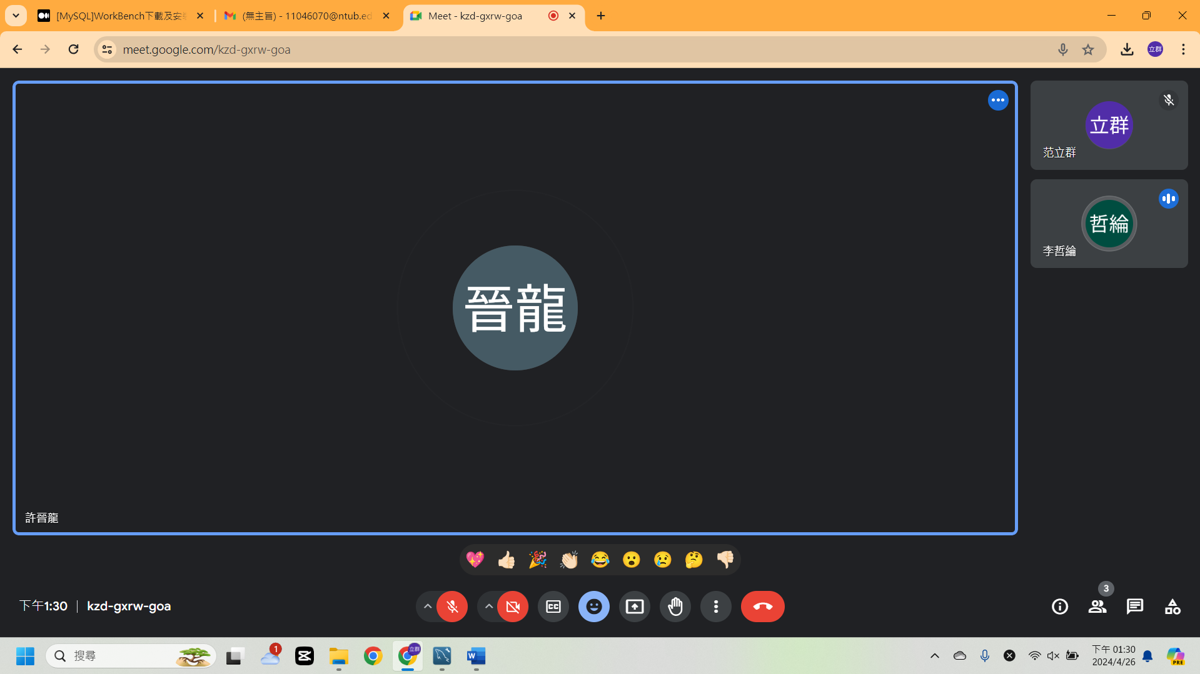

老師回答問題整合：

1. 我們看不懂專題文件的第7章要做甚麼?

老師：是UML課程, 或是物件導向分析或系統分析課程會教到的課程內容, 你們之前應有這方面課程學習, anyway, 老師找了一些資源(如下), 可參考一下其作法. 或是到學校圖書館, 找UML設計書籍來參考.

一般來說, 要coding之前, 要先作物件導向分析或系統分析, 並畫出這些圖.

https://terryjryeh.blogspot.com/2019/03/uml-deployment-diagrams-7.html

https://terryjryeh.blogspot.com/2019/03/uml-package-diagrams-4.html

https://terryjryeh.blogspot.com/2019/03/uml-component-diagrams-6.html

https://online.visual-paradigm.com/tw/diagrams/templates/state-machine-diagram/state-machine-diagram-for-online-bookstore/

1. 現在的進度是否太慢，需要加快進度?

現在只要做出會員、健身資料就好，暑假再做比較繁瑣的社交功能。

1. 這學期的專題報告是簡報+操作，我們簡報該報告哪些內容，需要操作甚麼?

第一學期的專題、demo，需要把系統主畫面(裡面空的沒有關係)、功能、會員的功能需要新增刪除查詢、網站(委員可能會問如果用手機呈現網頁，那畫面尺寸不同的話要怎麼呈現)

-

老師覺得我們的社群功能比較複雜的關係，會需要特別花時間coding，可以用sqllite，sqllite比mysql簡單。

老師有提供自己的做的健身系統，我們可以參考，也可以參考老師寄email的程式碼，裡面的內容是紀錄健身的資料。

老師覺得chatgpt弄出來的code是100%做不出來的，可以改去看影片、google社群。

下次作業：demo會員新增刪除查詢，會員系統要完成，主畫面要給老師看，要有網頁，健身紀錄能參考老師提供的程式碼，Round起來給老師看，社交功能可以暑假再做。

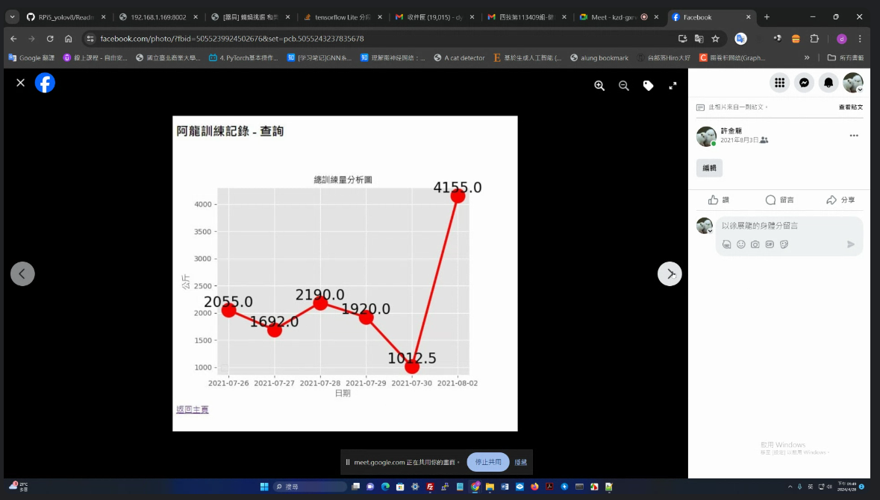

跟老師Meeting時間：5/17、5/24下午1.